D

คู่มือการใช้งาน DomainWatch
  - สำหรับผู้ดูแลระบบ แอดมิน ไอที ผู้บริหาร และพนักงานหน้าไซต์

สแกน QR เพื่อเปิดหน้าเข้าสู่ระบบ DomainWatch
https://domain-watch-app-sandy.vercel.app/login
ฉบับ 2.4 • 10 กันยายน 2569 • รองรับแอป 1.0.8
ข้อควรจำ ใช้บัญชีของตนเองเท่านั้น ห้ามส่งรหัสผ่านหรือ QR ผูกเครื่องลงในกลุ่มสาธารณะ

สารบัญและเส้นทางใช้งาน
ใช้หัวข้อต่อไปนี้เป็นลำดับสอนงานพนักงานใหม่
- 1. เข้าใช้ครั้งแรก — เปิดลิงก์หรือสแกน QR และเข้าสู่ระบบ
- 2. เมนูและสิทธิ์ — เห็นเฉพาะหน้าที่บทบาทของตนอนุญาต
- 3. แดชบอร์ด — อ่านยอดสถานะและรายการที่ต้องดำเนินการ
- 4. Master Data — เพิ่ม แก้ไข พักเฝ้าดู และจัดการลิงก์สำรอง
- 5. เหตุการณ์ — แยกปัญหาระบบกลางกับปัญหาเครือข่ายซิม
- 6. เครื่องตรวจเครือข่าย — ติดตั้ง อัปเดต ตรวจประจำวัน ล็อกฉุกเฉินและกลับมาใช้งาน
- 7. รายงานรอบวัน / KPI / Telegram — ตรวจสอบและส่งมอบรายงาน
- 8. วิธีแก้ปัญหาที่พบบ่อยและรายการตรวจรับงาน
Flow มาตรฐาน รับแจ้ง → เปิดเคส → ตรวจสาเหตุ → แก้ลิงก์หรือใส่ลิงก์สำรอง → รอตรวจยืนยัน → ปิดเคส → ตรวจในรายงานรอบวัน

1 เข้าใช้ระบบครั้งแรก

วิธี A — เปิดจากลิงก์
1. เปิด Chrome หรือ Safari แล้วเข้า https://domain-watch-app-sandy.vercel.app/login
2. กรอกชื่อผู้ใช้และรหัสผ่านที่แอดมินมอบให้ แล้วกด เข้าสู่ระบบ
3. หากระบบขอเปลี่ยนรหัสผ่าน ให้ตั้งรหัสใหม่ที่ไม่ซ้ำกับบัญชีอื่น
4. หลังเข้าได้ ให้ตรวจชื่อและบทบาทมุมขวาบนก่อนเริ่มงาน

วิธี B — สแกน QR

QR สำหรับเปิดหน้าเข้าสู่ระบบ — สแกนด้วยกล้องโทรศัพท์
1. เปิดกล้องโทรศัพท์หรือเมนูสแกน QR แล้วเล็งให้เห็นกรอบทั้งหมด
2. แตะข้อความแจ้งเตือนเพื่อเปิดหน้าเข้าสู่ระบบในเบราว์เซอร์
3. ตรวจโดเมนให้เป็น domain-watch-app-sandy.vercel.app ก่อนกรอกรหัสผ่าน
4. QR นี้เปิดได้เพียงหน้าเข้าสู่ระบบ ไม่ได้บรรจุชื่อผู้ใช้หรือรหัสผ่าน
เข้าไม่ได้ทำอย่างไร ตรวจอินเทอร์เน็ตและตัวสะกดก่อน หากลืมรหัสผ่าน กด ลืมรหัสผ่าน แล้วกรอกอีเมลที่ลงทะเบียน คำขอจะส่งถึงอีเมลผู้ดูแลที่ตั้งค่าไว้ ให้ติดต่อผู้ดูแลเพื่อรับรหัสชั่วคราวผ่านช่องทางส่วนตัวและเปลี่ยนเมื่อเข้าใช้ อย่าถือข้อความส่งแล้วเป็นหลักฐานว่าอีเมลถึงสำเร็จ
หากพบ IP นี้ไม่ได้รับอนุญาต ให้ส่งหมายเลข IP ที่หน้าล็อกอินแสดงแก่แอดมินพร้อมชื่อบัญชี ห้ามส่งรหัสผ่าน IP นี้เป็นทางออกอินเทอร์เน็ต ไม่ใช่เลข 192.168.x.x ของเครื่อง และอาจเปลี่ยนเมื่อเปลี่ยนเครือข่ายหรือ VPN

2 เมนูและสิทธิ์ผู้ใช้
บทบาท | ทำอะไรได้ | ขอบเขต
หัวหน้าแอดมิน | ทำได้ทุกอย่าง รวมผู้ใช้ บริษัท ลิงก์ เคส KPI และเครื่องตรวจ | ทุกบริษัท
ผู้ช่วยหัวหน้าแอดมิน | จัดการเคส/ลิงก์ และดู KPI แต่จัดการผู้ใช้ไม่ได้ | ทุกบริษัท
IT | รับเคสและใส่ลิงก์สำรอง | ทุกบริษัท
MANAGEMENT | อ่าน Dashboard รายงาน และ KPI | ทุกบริษัท
SITE_STAFF | ดูหน้าเครื่องตรวจ ดาวน์โหลด APK และผูกเครื่อง | ตามสิทธิ์ที่กำหนด
หลักการ: สิทธิ์แค่ไหน เห็นและทำได้แค่นั้น ทั้งเมนู ปุ่ม และข้อมูลที่ API ส่งกลับ

เปิดเมนูบนโทรศัพท์
แตะปุ่มสามขีดมุมซ้ายบนเพื่อเปิดเมนู เลือกหน้าที่ต้องการ เมนูที่เห็นขึ้นกับบทบาท รูปตัวอย่างเป็นบัญชีแอดมินในช่วงก่อนหน้า ชื่อบทบาทปัจจุบันให้ยึดตารางด้านบน
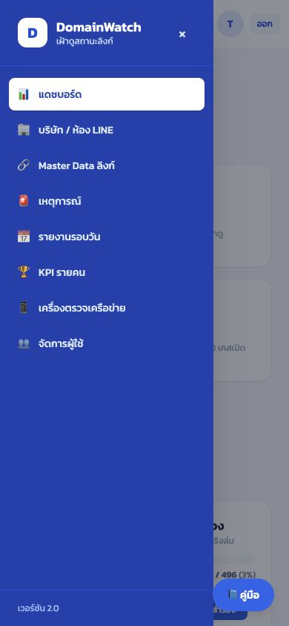
แถบเมนูบนมือถือ เลือกหน้าที่ต้องการแล้วเมนูจะปิดอัตโนมัติ

3 แดชบอร์ดและการอ่านยอด
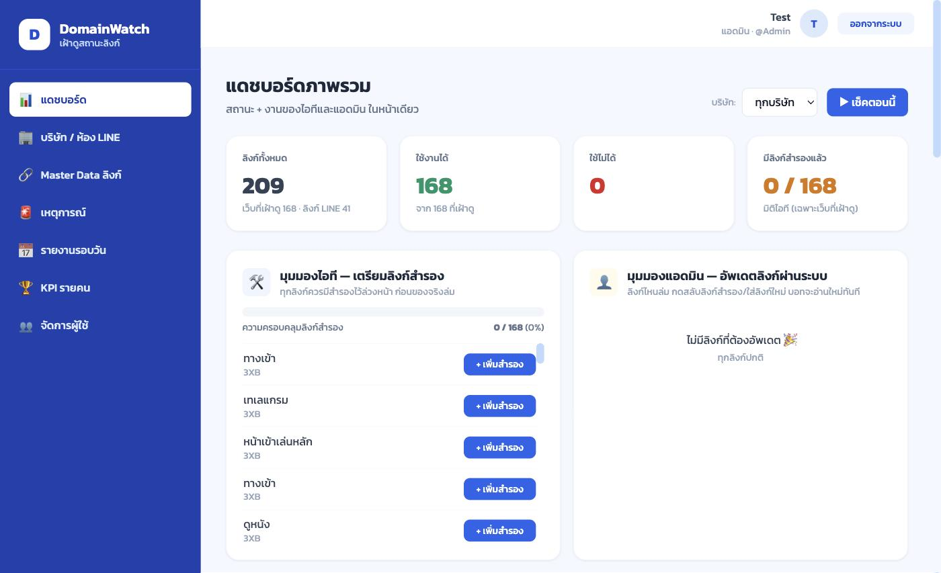
Dashboard ตัวอย่างในช่วงก่อนหน้า ตัวเลขไม่ใช่ข้อมูลสด
สถานะ | ความหมายและสิ่งที่ควรทำ
สีเขียว — ใช้งานได้ | ตอบกลับและผ่านเกณฑ์ ระบบถือว่าใช้งานได้
สีเหลือง — โหลดช้า | เปิดได้ แต่ใช้เวลานาน ยังไม่ถือว่าเว็บล่ม
สีแดง — ใช้ไม่ได้ | ยืนยันผิดปกติครบตามเกณฑ์ ต้องตรวจสอบหรือแก้ลิงก์
เทา — ยังไม่ทราบ | ยังไม่มีผลตรวจล่าสุด เครื่องออฟไลน์ หรือข้อมูลยังไม่ครบ
พักชั่วคราว | หยุดตรวจและแจ้งเตือน แต่เก็บประวัติเดิมไว้

ยอดที่ต้องอ่านให้ถูก
- ลิงก์ทั้งหมด คือจำนวนระเบียนใน Master Data รวมทั้งลิงก์ LINE ที่ไม่ตรวจหน้าเว็บ
- ใช้งานได้ / โหลดช้า / ใช้ไม่ได้ นับจากลิงก์หน้าเว็บที่เฝ้าดูและมีผลตรวจล่าสุด
- URL จริง คือจำนวน URL ไม่ซ้ำ ส่วนเคสเปิดนับตามบริษัทและห้อง LINE จึงอาจมากกว่า URL จริง
- ลิงก์สำรองครบ แสดงจำนวนระเบียนที่เตรียมลิงก์สำรองไว้ ไม่ใช่จำนวน URL ไม่ซ้ำ
- กดการ์ดสีหรือ ดูรายละเอียด เพื่อเปิดรายการที่ใช้สร้างยอดนั้นทันที

4 บริษัท ห้อง LINE และ Master Data ลิงก์
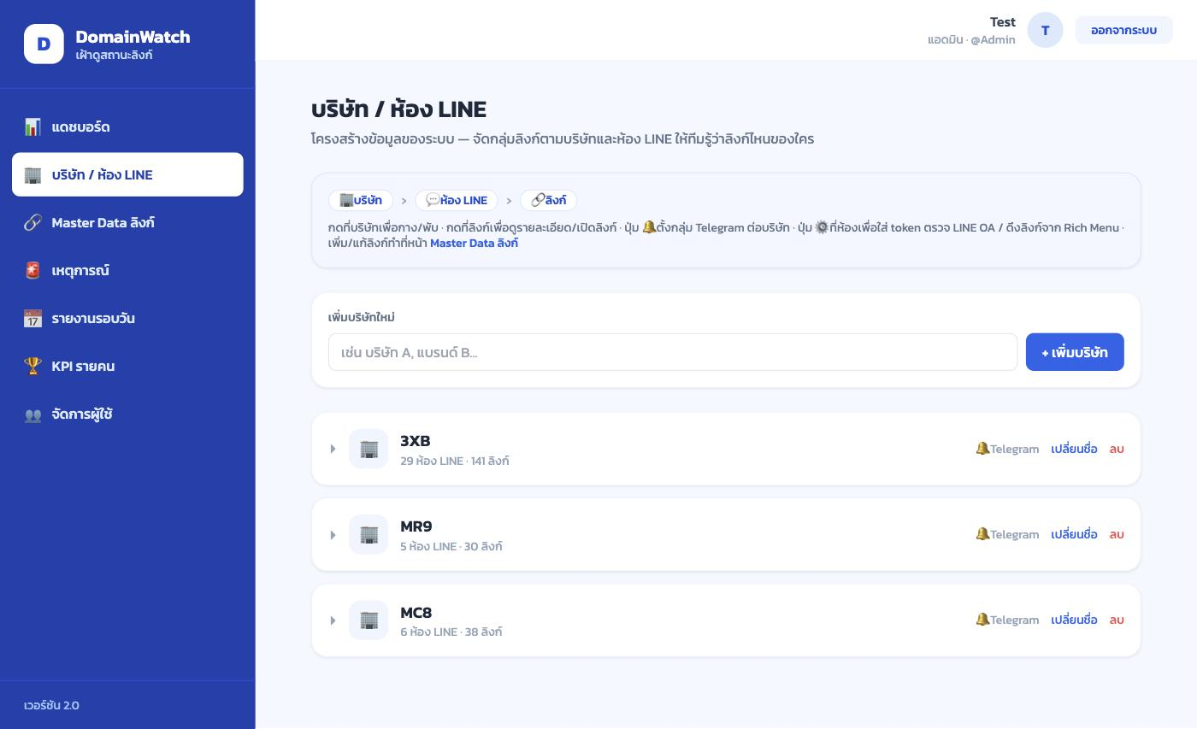
หน้าบริษัท / ห้อง LINE — ใช้ค้นหาและเปิดรายละเอียดแต่ละห้อง
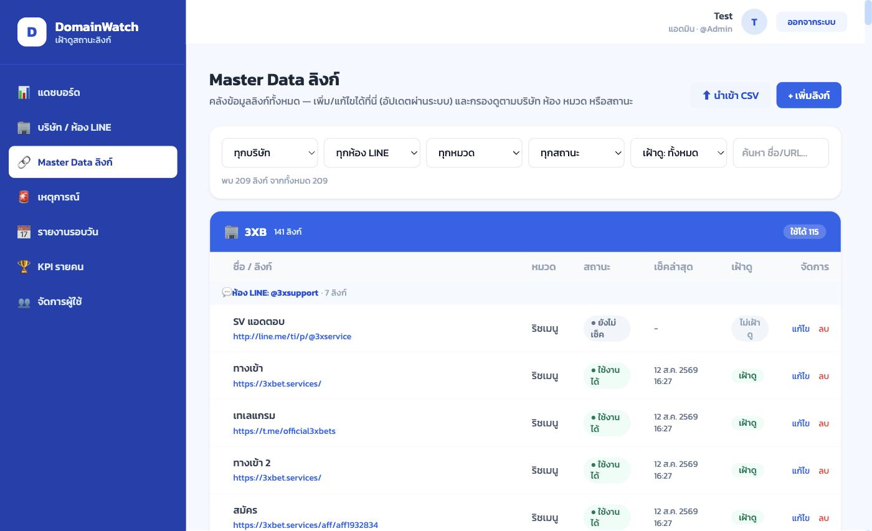
Master Data ลิงก์ — กรองตามบริษัท ห้อง หมวด สถานะ และแหล่งตรวจ

เพิ่มหรือแก้ไขลิงก์
1. เลือกบริษัทและห้อง LINE ให้ถูก เพราะลิงก์เดียวกันในคนละห้องถือเป็นคนละรายการและต้องแจ้งแยกกัน
2. กรอกชื่อลิงก์ URL หมวดหมู่ และลิงก์สำรองถ้ามี
3. เปิด เฝ้าดู เมื่อเป็นหน้าเว็บที่ต้องตรวจ ปิดเมื่อเป็นลิงก์ LINE ที่ตรวจไม่ได้
4. ถ้าเว็บหยุดดำเนินการชั่วคราว ให้เลือก พักชั่วคราว ประวัติและเคสเดิมจะยังอยู่ แต่หยุดตรวจและแจ้งเตือน
5. บันทึกแล้วตรวจวันที่เช็คล่าสุดและสถานะในตาราง
กรณี Redirect ของเครือข่าย เก็บ URL หลักไว้เป็นหลักฐาน ใส่ปลายทางที่เครือข่ายใช้งานได้ในช่องลิงก์สำรอง เมื่อเครื่องซิมยืนยันว่าลิงก์สำรองใช้งานได้ ระบบถือว่าบริการกลับมาใช้ได้และปิดเคสเครือข่ายเดิมได้

ตรวจ LINE OA และดึงลิงก์จาก Rich Menu
1. เข้า LINE Developers Console เลือก Provider และ Messaging API channel ของ OA จากแท็บ Messaging API ให้ออก Channel access token แล้วเก็บเป็นความลับ
2. ใน DomainWatch ไปที่ บริษัท / ห้อง LINE กางบริษัท แล้วกด ⚙️ OA ที่ห้องเป้าหมาย
3. วาง Channel Access Token กรอกชื่อ OA ที่คาดหวัง และกด บันทึก ก่อน
4. กด ตรวจ OA ตอนนี้ เพื่อตรวจว่า token ใช้ได้ ชื่อบัญชีตรง และมีรูปโปรไฟล์หรือไม่
5. กด ดึงลิงก์จาก Rich Menu ระบบจะเพิ่ม URL ใหม่ในห้องนั้นเป็นหมวด ริชเมนู และข้าม URL ที่มีอยู่แล้ว
6. ไปที่ Master Data กรองบริษัทและห้อง ตรวจชื่อ URL สถานะเฝ้าดู และเติมลิงก์สำรองก่อนใช้งานจริง
ข้อจำกัดของ LINE Messaging API ดึงรายการ Rich Menu ได้เฉพาะเมนูที่สร้างผ่าน Messaging API เท่านั้น เมนูที่สร้างใน LINE Official Account Manager อาจดึงไม่ได้ หากระบบแจ้งว่าไม่พบลิงก์ ให้ตรวจแหล่งที่สร้างเมนูและเพิ่ม URL ใน Master Data ด้วยตนเอง
รักษา Token ให้ปลอดภัย Channel Access Token มีสิทธิ์เรียก Messaging API ห้ามส่งในกลุ่มหรือแนบในภาพหน้าจอ หากสงสัยว่ารั่วให้ revoke หรือออก token ใหม่ใน LINE Developers Console

5 เหตุการณ์และสถานะการจัดการ

แหล่งตรวจ 2 แบบ
- ระบบกลาง: ตรวจจากเซิร์ฟเวอร์ ใช้ดูการตอบสนองโดยรวม
- เครือข่ายซิม: ตรวจผ่านโทรศัพท์และซิมจริง ใช้ยืนยันปัญหาเฉพาะเครือข่าย

สถานะเคส
- เปิด (รอจัดการ): ยืนยันปัญหาแล้วและยังไม่ได้แก้
- ปรับแก้แล้ว · รอตรวจยืนยัน: ผู้ใช้แก้ URL หรือเพิ่มลิงก์สำรองแล้ว ระบบกำลังรอผลรอบใหม่
- จัดการแล้ว: ระบบยืนยันผลปกติหรือผู้มีสิทธิ์ปิดเคสพร้อมบันทึกเหตุผล
- พักชั่วคราว: หยุดตรวจรายการนั้น แต่ประวัติเดิมไม่ถูกลบ

วิธีแก้จากหน้าการ์ดเหตุการณ์
1. เปิดเคสและกด รับเรื่อง ก่อนเริ่มแก้ ตรวจชื่อผู้รับและเวลารับเรื่อง ระบบเริ่มวัดเวลาจากตรวจพบ ไม่ใช่จากตอนกดรับ
2. กด แก้ลิงก์ตรงนี้ ไม่ต้องย้อนกลับไป Master Data
3. แก้ URL หลักหรือใส่ลิงก์สำรอง แล้วกดบันทึก
4. ตรวจให้การ์ดเปลี่ยนเป็น ปรับแก้แล้ว · รอตรวจยืนยัน
5. เมื่อผลผ่านตามเกณฑ์ เคสจะไปที่ประวัติทั้งหมดและแสดงเวลาที่แก้เสร็จ

บันทึกงานและส่งต่อ
เปิด ประวัติ / บันทึก / ส่งต่อ ระบุสิ่งที่ตรวจ สิ่งที่แก้ และผลทดสอบ แล้วกด บันทึกประวัติ หากแก้เองไม่ได้ ให้ระบุผู้รับและเหตุผล กด บันทึกส่งต่อผู้รับผิดชอบ และติดต่อผู้รับโดยตรง การบันทึกส่งต่อไม่ได้แทนการโทรหรือส่งข้อความแจ้งผู้รับ
ก่อนใช้ ตรวจซ้ำและปิดเคส ให้ระบุเหตุผลปิดเคสและตรวจว่าเข้าถูกเว็บ ถูกหน้า และถูกห้องแล้ว ปิดผ่านลิงก์สำรองหมายถึงบริการใช้ต่อได้ แต่ URL หลักอาจยังเสียอยู่ ต้องติดตามแยกกัน ห้ามลบเคสเพื่อทำให้ KPI ดูดี
ค้นย้อนหลังที่ ค้นประวัติการดำเนินการย้อนหลัง หรือเปิดประวัติในเคส ตรวจรหัสเคส ผู้ดำเนินการ เวลาและเหตุผล การแก้ซ้ำต้องเพิ่มบันทึกใหม่ ไม่ใช้ชื่อคนอื่นรับงานแทน

ติดตั้งและอัปเดตแอปบนโทรศัพท์
DomainWatch มีสองส่วน หน้าเว็บใช้บัญชีของพนักงานเพื่อดูข้อมูล ส่วน DomainWatch Agent เป็นแอป Android สำหรับตรวจลิงก์และผูกเครื่องด้วย QR จากแอดมิน การเข้าสู่หน้าเว็บไม่ได้ทำให้แอปผูกเครื่องเอง
1. เตรียมโทรศัพท์ Android 8 ขึ้นไป ซิมที่ต้องตรวจ และอินเทอร์เน็ตมือถือที่ใช้งานได้ ตรวจแบตเตอรี่และแพ็กเกจอินเทอร์เน็ต
2. เปิดหน้า เครื่องตรวจเครือข่าย จากเว็บไซต์ทางการ แล้วแตะ ดาวน์โหลด APK รุ่น 1.0.8 หรือใช้หน้าติดตั้งที่เปิดจาก QR ของแอดมิน
3. เมื่อดาวน์โหลดเสร็จ แตะ เปิด หาก Android ขออนุญาตติดตั้งจากแหล่งนี้ ให้อนุญาตเฉพาะเบราว์เซอร์ที่ใช้ดาวน์โหลดไฟล์ทางการ
4. หากมีแอปเดิม ให้แตะ อัปเดต ไม่ต้องถอนแอปก่อน หากติดตั้งใหม่ให้แตะ ติดตั้ง แล้วเปิด DomainWatch Agent
5. หลังติดตั้งเสร็จ สามารถปิดสิทธิ์ติดตั้งแอปจากแหล่งนี้คืนได้ อย่าติดตั้ง APK จากผู้ส่งที่ไม่รู้จัก
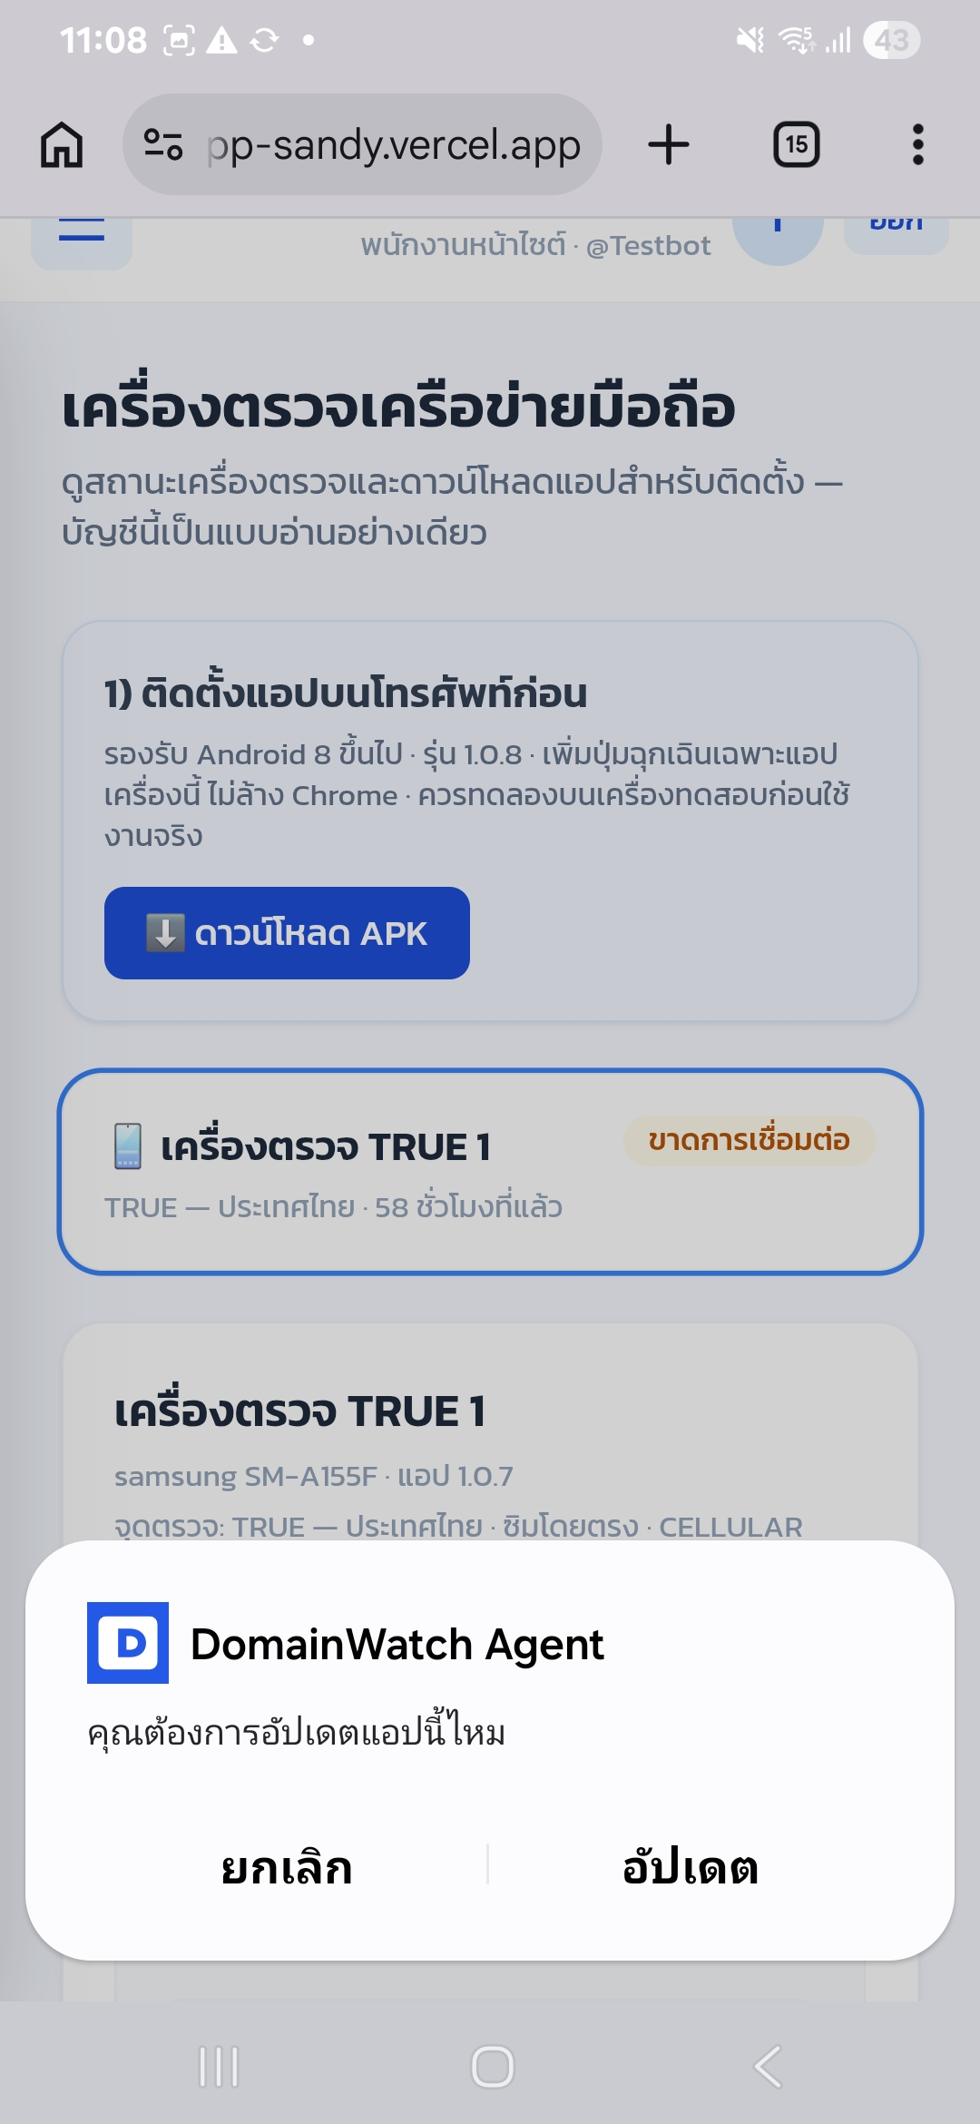
หน้าต่าง Android ให้แตะ อัปเดต เพื่อติดตั้งทับแอปเดิม

ผูกเครื่องและเริ่มตรวจครั้งแรก
1. ให้แอดมินสร้างหรือเลือกเครื่องที่ถูกต้อง แล้วออก QR ติดตั้งครบชุด ใช้ครั้งเดียวภายใน 30 นาที ห้ามใช้ QR ของเครื่องอื่นหรือส่งต่อสาธารณะ
2. ใช้กล้องโทรศัพท์สแกน QR แตะลิงก์ แล้วตรวจโดเมน domain-watch-app-sandy.vercel.app
3. ถ้ายังไม่มีแอป ให้ดาวน์โหลดและติดตั้งก่อน แล้วกลับมาหน้า QR เดิม แตะปุ่มเปิดแอปผูกเครื่อง ยอมให้เปิด DomainWatch Agent
4. ในแอป แตะ ตั้งค่าให้พร้อมและเริ่มตรวจ และอนุญาตการแจ้งเตือนกับการทำงานเบื้องหลังตามหน้าต่าง Android
5. ตรวจเครื่องหมายผูกเครื่อง การแจ้งเตือน ไม่จำกัดเบื้องหลัง และบริการตรวจ จากนั้นรอผลรอบแรก หากมีปุ่ม พร้อมแล้ว · เริ่มตรวจอีกครั้ง ให้แตะเพื่อเริ่มใหม่
6. ให้แอดมินตรวจชื่อเครื่อง รุ่นแอป และเวลา ตรวจล่าสุด บนเว็บ ต้องเป็นเวลารอบใหม่พร้อมผล URL ไม่ใช่ดูเพียงคำว่า ออนไลน์
QR เปิดหน้าเข้าสู่ระบบในคู่มือนี้ไม่มีวันใช้ครั้งเดียว แต่ QR ผูกเครื่องมีอายุและเป็นความลับ ทั้งสองอย่างใช้แทนกันไม่ได้ หากเครื่องเคยล็อกฉุกเฉินต้องให้แอดมินปลดล็อกและออก QR ใหม่ก่อน

การทำงานเมื่อปิดหน้าจอ
อนุญาตการทำงานเบื้องหลังและตั้งแบตเตอรี่ของ DomainWatch Agent เป็น ไม่จำกัด หาก Samsung มีรายการแอปพักหรือพักลึก ให้เอาแอปนี้ออก ชื่อเมนูอาจต่างตาม Android หลีกเลี่ยงบังคับหยุดแอป หลังรีสตาร์ตให้เปิดแอปและตรวจผลอีกครั้ง การอนุญาตแล้วไม่ได้รับประกันว่าทุกรุ่นจะทำงานต่อเนื่อง ต้องตรวจเวลาผลจริง

ตรวจประจำวันและเลือกเส้นทางเครือข่าย

ก่อนเริ่มกะและระหว่างกะ
1. เปิด Mobile data ของซิมที่มอบหมาย และดูว่าอินเทอร์เน็ตใช้งานได้ เปิดแอปแล้วตรวจข้อความผลรอบล่าสุด
2. เปิดหน้า เครื่องตรวจเครือข่าย เลือกชื่อเครื่องของตน ตรวจสถานะ เวลาอัปเดต และจำนวน URL
3. แอปทำงานตามรอบประมาณ 5 นาที หากเวลาไม่เดินหรือขึ้นขาดการเชื่อมต่อ ให้ตรวจแอป อินเทอร์เน็ตและแบตเตอรี่ก่อนแจ้งแอดมิน
4. ถ้าพบลิงก์มีปัญหา ส่งชื่อเครื่อง เวลา รหัสเคสหรือ URL และภาพให้ผู้รับผิดชอบ หน้างานไม่ต้องแก้ Master Data หรือปิดเคสเอง

TRUE โดยตรงและ VPN ต่างกันอย่างไร
เมื่อต้องตรวจว่าซิม TRUE เข้าเว็บได้หรือไม่ ให้แอดมินเลือก TRUE โดยตรง แอปใช้เครือข่ายซิมสำหรับการตรวจ ไม่ใช้ผลผ่าน VPN มาตัดสินว่า TRUE ไม่บล็อก
โหมด VPN ที่เปิดอยู่บนมือถือ ใช้ดูการเข้าถึงจากทางออก VPN ต้องติดตั้งและเชื่อมต่อแอป VPN ที่บริษัทจัดให้แยกจาก DomainWatch ก่อน แล้วให้แอดมินเลือกโหมดให้ตรง หาก VPN หลุด โหมดนี้ไม่ควรนำผลซิมมาแทน การผูกเครื่องและรับรายการตรวจยังต้องเข้าถึงระบบผ่านซิมได้
ตำแหน่งบนเว็บเป็นเมืองหรือประเทศโดยประมาณของ IP ทางออก ไม่ใช่ GPS ของโทรศัพท์ หากทางออก VPN อยู่สิงคโปร์ ตำแหน่งอาจแสดงสิงคโปร์แม้มือถืออยู่กรุงเทพ การไม่ใช้ GPS ไม่ได้ทำให้ผู้ให้บริการมือถือระบุตำแหน่งเครือข่ายไม่ได้

อ่านยอดและสถานะอย่างไร
ใช้งานได้ โหลดช้า ใช้ไม่ได้ และยังไม่ทราบ เป็นผล URL รายเครื่อง ส่วนเคสที่ต้องจัดการนับงานอีกแบบหนึ่ง อย่านำมาบวกกัน โหลดช้าหรือหมดเวลารอไม่ยืนยันว่าเว็บล่มเสมอไป เมื่อออฟไลน์หรือล็อกอยู่ ยอดเดิมอาจยังแสดงเป็นประวัติล่าสุด ต้องอ่านเวลาควบคู่เสมอ

ล็อกฉุกเฉินเฉพาะแอปเครื่องนี้
ใช้เมื่อจำเป็นต้องหยุดการตรวจและยกเลิกการเชื่อมต่อของแอปเครื่องที่ถืออยู่ ไม่ใช้เป็นปุ่มหยุดพักประจำวัน หากต้องการพักงานตามปกติให้ใช้ หยุดตรวจชั่วคราว และแจ้งผู้ดูแล
1. เปิด DomainWatch Agent แล้วเลื่อนไปที่ปุ่มสีแดง ฉุกเฉิน: ล้างข้อมูลและล็อกเครื่องนี้
2. อ่านหน้าต่าง ยืนยันปิดฉุกเฉินเฉพาะเครื่องนี้? ถ้ายังไม่ต้องการดำเนินการให้แตะ ยกเลิก
3. เมื่อต้องการล็อกจริง ให้แตะ ยืนยันล้างและล็อก แอปจะหยุดตรวจ ล้างข้อมูลเชื่อมต่อและผลตรวจในแอป แล้วขอให้เซิร์ฟเวอร์ล็อกเครื่องนี้
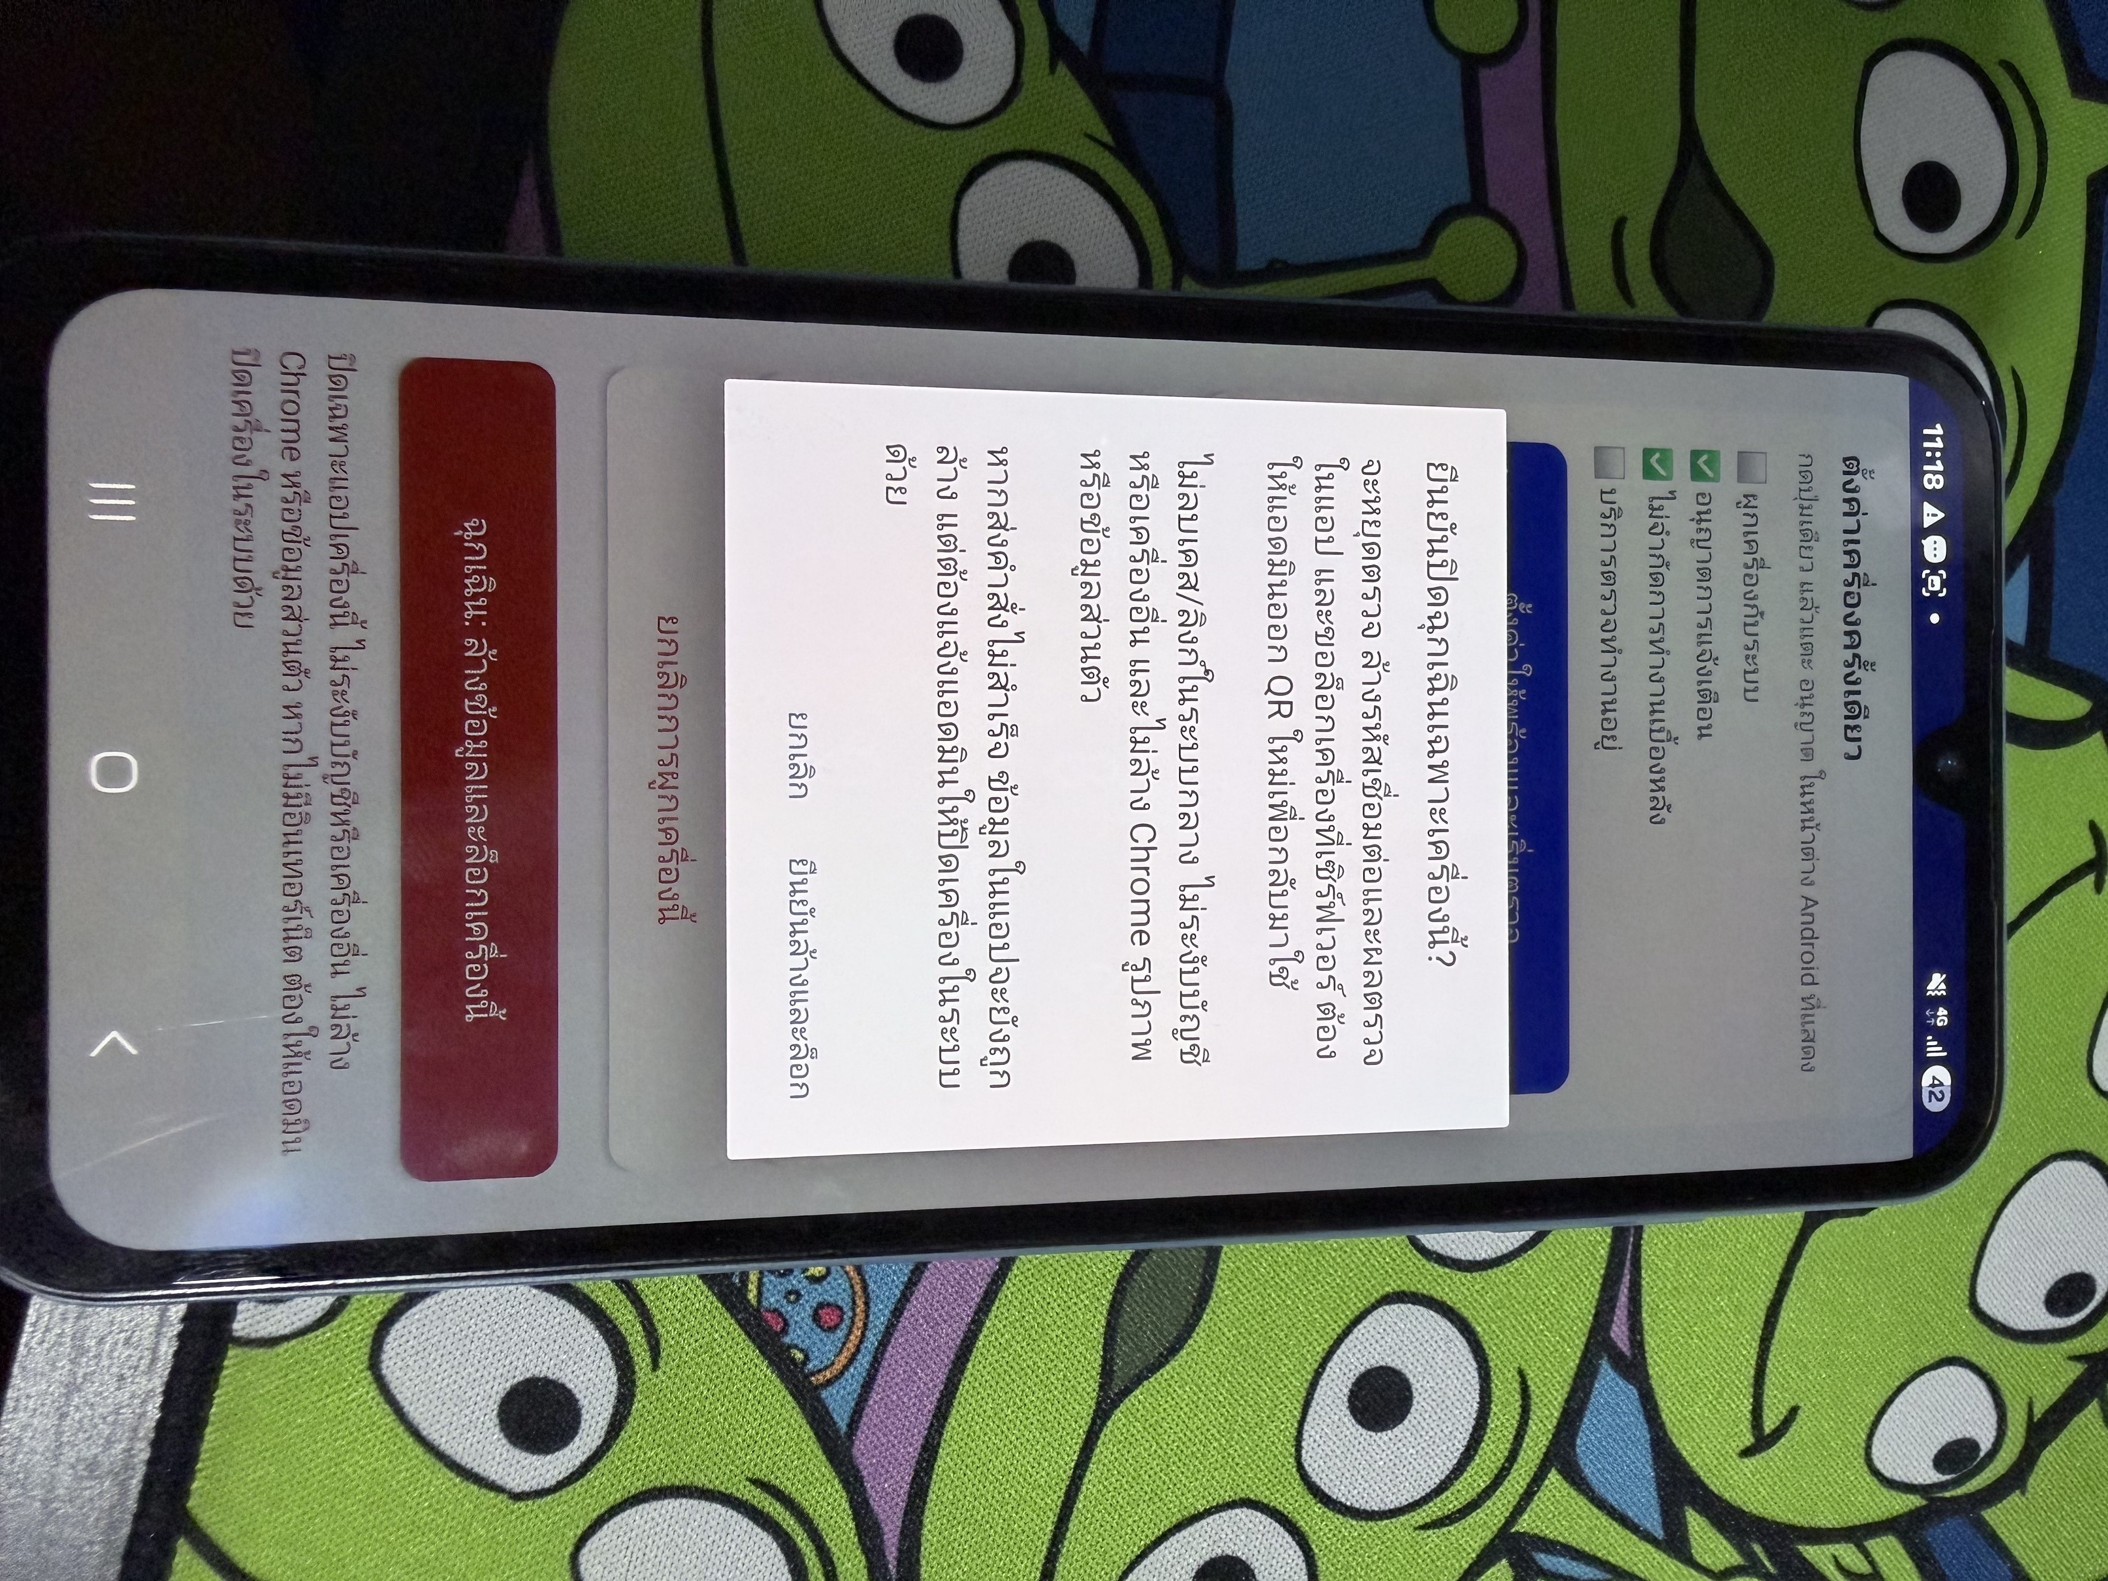
หน้าต่างยืนยันบนโทรศัพท์จริง อ่านขอบเขตก่อนแตะยืนยัน

ตรวจผลหลังล็อกและกรณีไม่มีอินเทอร์เน็ต
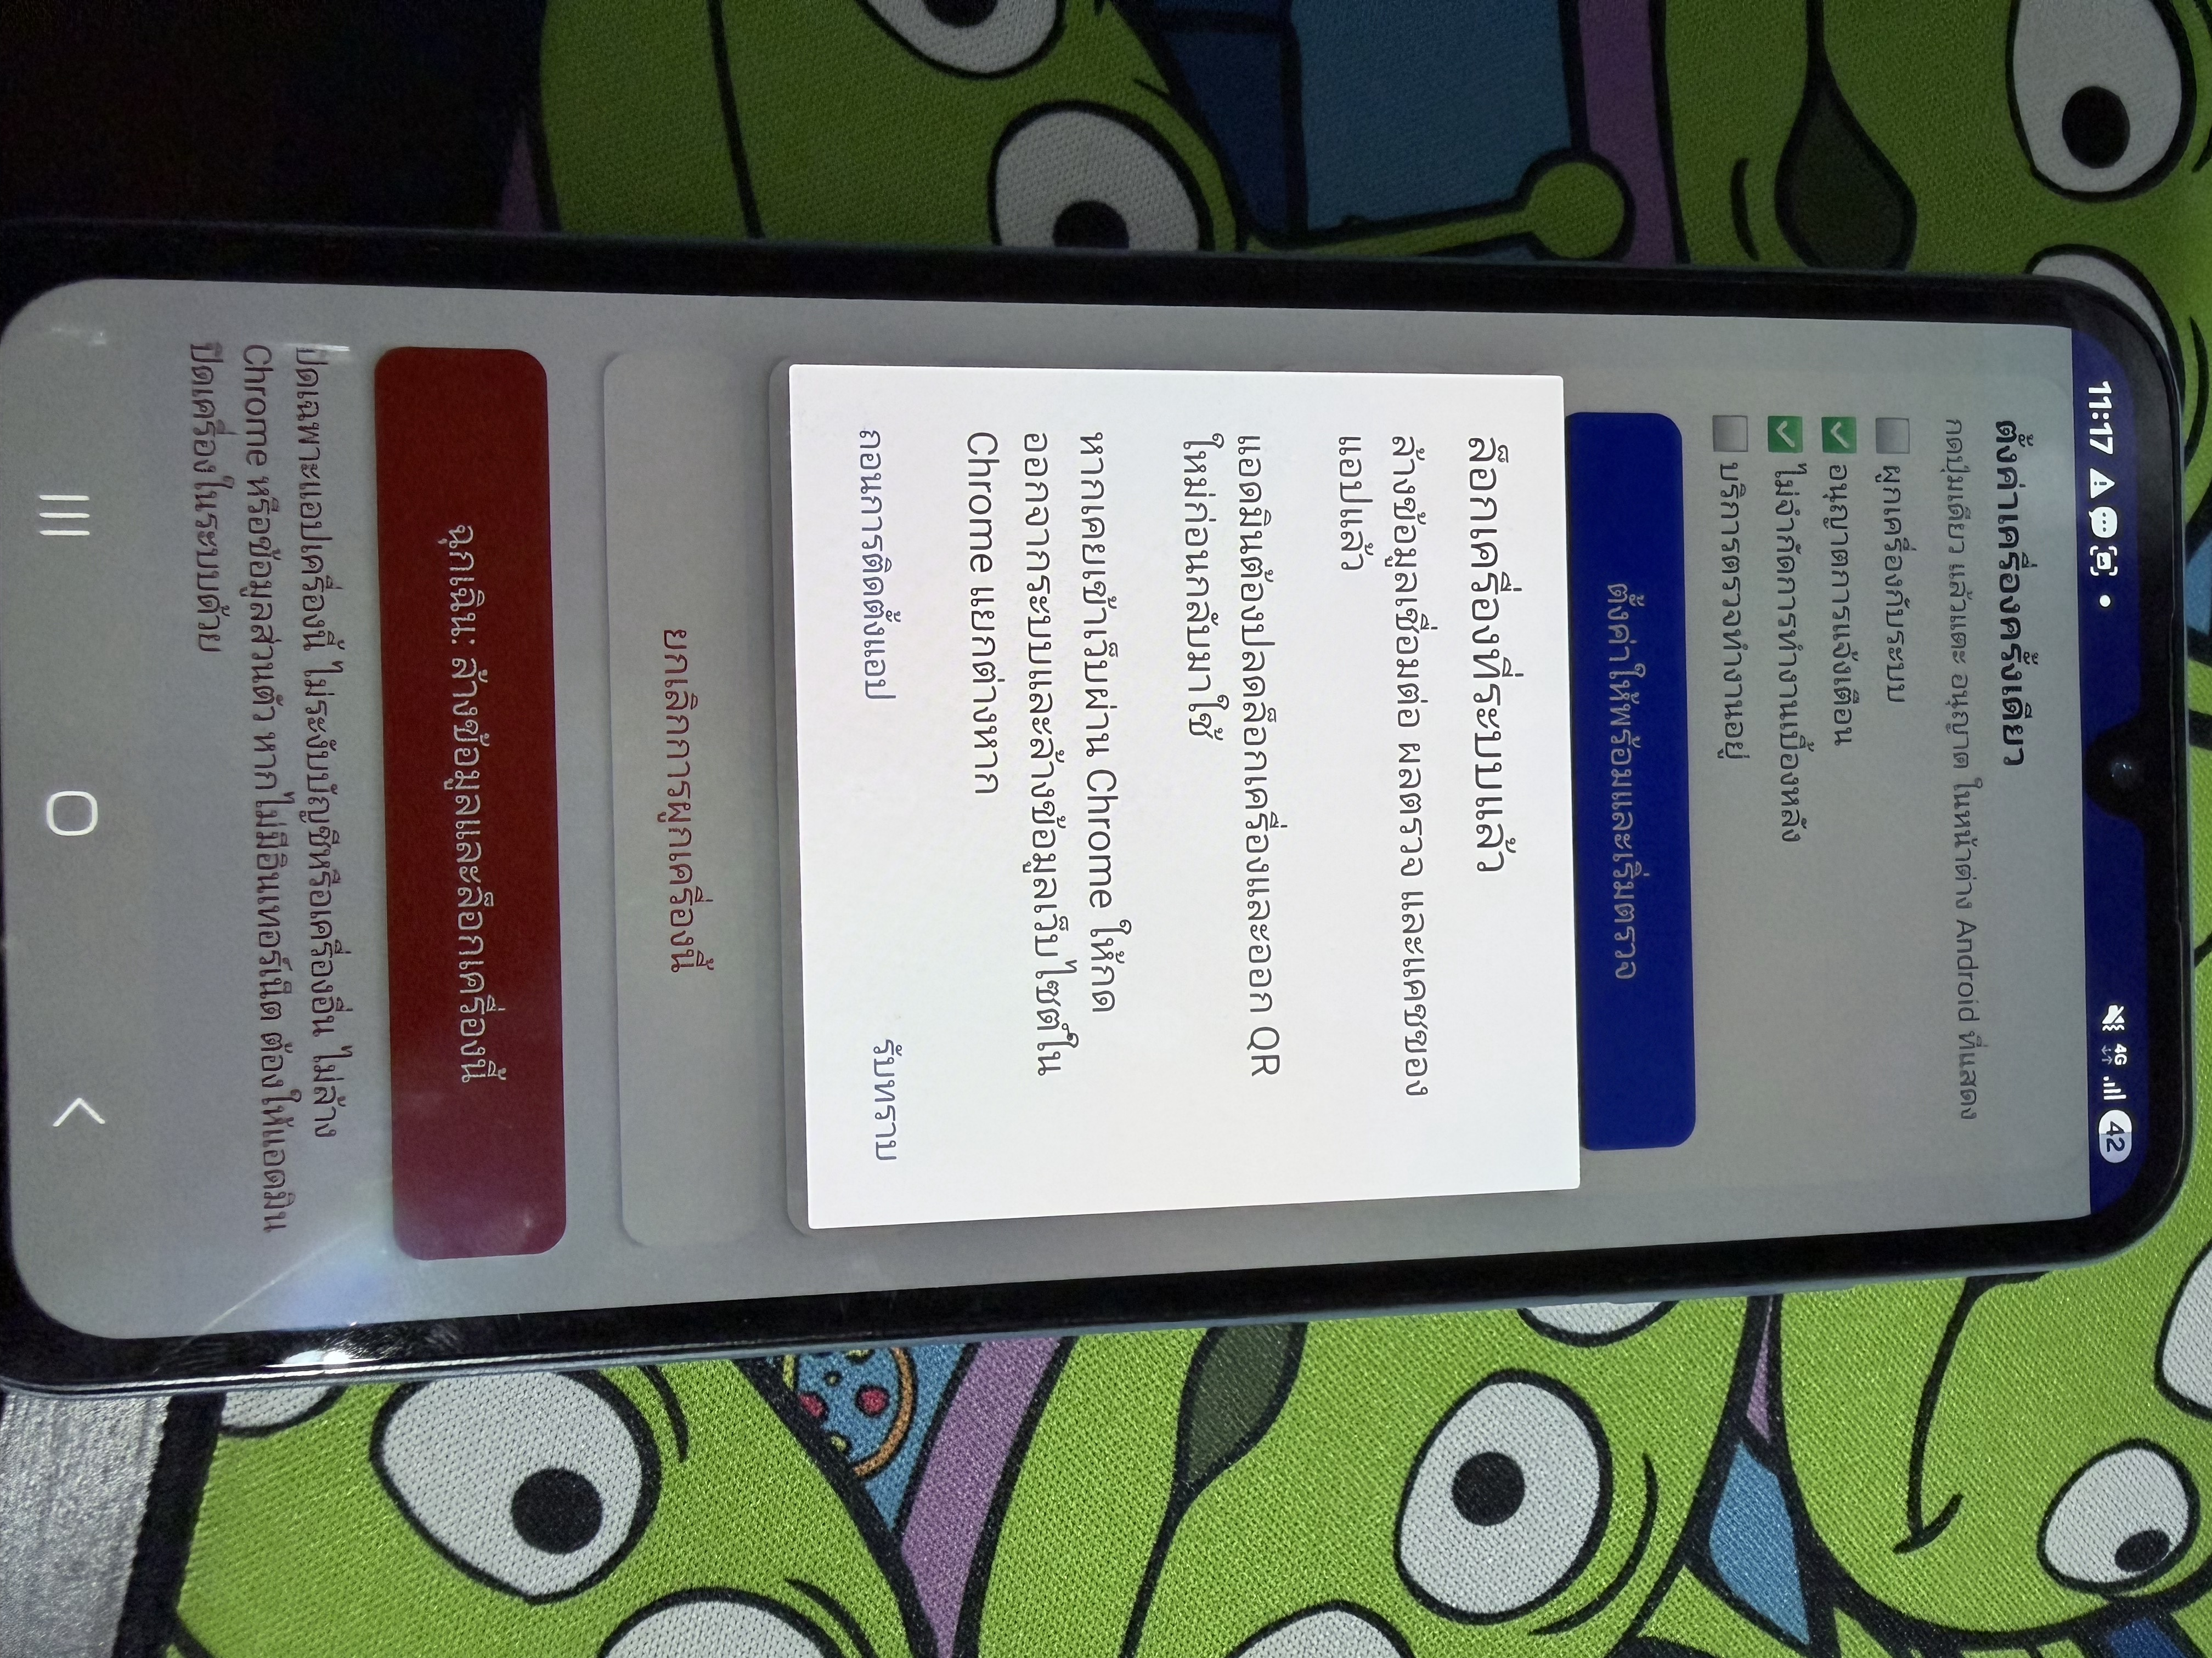
เมื่อส่งคำสั่งสำเร็จ แอปแสดง ล็อกเครื่องที่ระบบแล้ว
หากขึ้น ล็อกเครื่องที่ระบบแล้ว ให้แตะ รับทราบ และแจ้งแอดมิน หากต้องการถอนแอป ปุ่ม ถอนการติดตั้งแอป จะเปิดหน้าต่าง Android ให้ยืนยันอีกครั้ง ไม่ใช่การลบแอปอัตโนมัติ
หากขึ้น ยังยืนยันการล็อกที่ระบบไม่ได้ หรือไม่มีอินเทอร์เน็ต อย่าถือว่าเซิร์ฟเวอร์ล็อกแล้ว ให้แจ้งชื่อเครื่องและเวลาแก่แอดมินทันที เพื่อกด ปิดใช้งาน เครื่องนั้นบนเว็บ การล้างในแอปกับการยกเลิกสิทธิ์ที่เซิร์ฟเวอร์เป็นคนละขั้นตอน
ขอบเขตสำคัญ ปุ่มนี้ไม่ลบเคส ลิงก์ หรือข้อมูลบนระบบกลาง ไม่ระงับบัญชีผู้ใช้ ไม่กระทบเครื่องอื่น ไม่ล้างรูปภาพ Chrome หรือเบราว์เซอร์อื่น และไม่ใช่การล็อกฮาร์ดแวร์ หากเคยเข้าเว็บไซต์ ให้กดออกจากระบบในเบราว์เซอร์นั้นแยกด้วย

ปลดล็อกและกลับมาใช้งาน
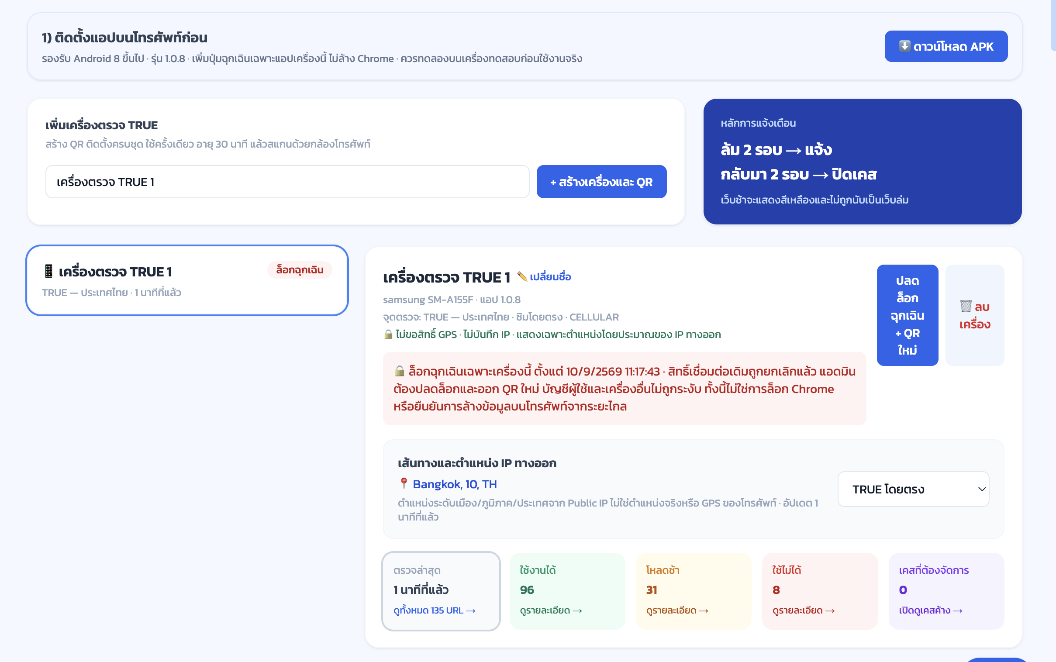
หน้าแอดมินแสดงล็อกฉุกเฉินและปุ่มออก QR ใหม่ ตัวเลขเป็นภาพตัวอย่างวันที่ 10 กันยายน 2569
1. พนักงานแจ้งหัวหน้าแอดมิน ระบุชื่อเครื่อง เหตุผลที่ล็อก และขอกลับมาใช้ ห้ามนำ QR เก่ามาลองซ้ำ
2. หัวหน้าแอดมินเข้า เครื่องตรวจเครือข่าย เลือกเครื่องนั้น ตรวจสถานะและเวลา แล้วกด ปลดล็อกฉุกเฉิน + QR ใหม่
3. ส่ง QR ใหม่ให้พนักงานผู้รับผิดชอบผ่านช่องทางส่วนตัว สแกนภายใน 30 นาที หากหมดอายุให้ขอใหม่
4. เปิดแอปจากหน้าผูกเครื่อง ตั้งค่าและเริ่มตรวจอีกครั้ง หากถอนแอปไปแล้วให้ติดตั้งใหม่ก่อน
5. ยืนยันว่าเว็บขึ้นออนไลน์และเวลาผลตรวจใหม่เดิน พร้อมผล URL รอบใหม่ จึงกลับมาส่งมอบเครื่องเข้ากะ
พนักงานหน้าไซต์ไม่มีปุ่มปลดล็อกหรือสร้าง QR การล็อกแอปไม่ได้ห้ามบัญชีเดียวกันเข้าสู่เว็บไซต์จากเบราว์เซอร์ หากต้องระงับบัญชีให้แอดมินจัดการแยกต่างหาก

แก้ปัญหา QR และการเชื่อมต่อ
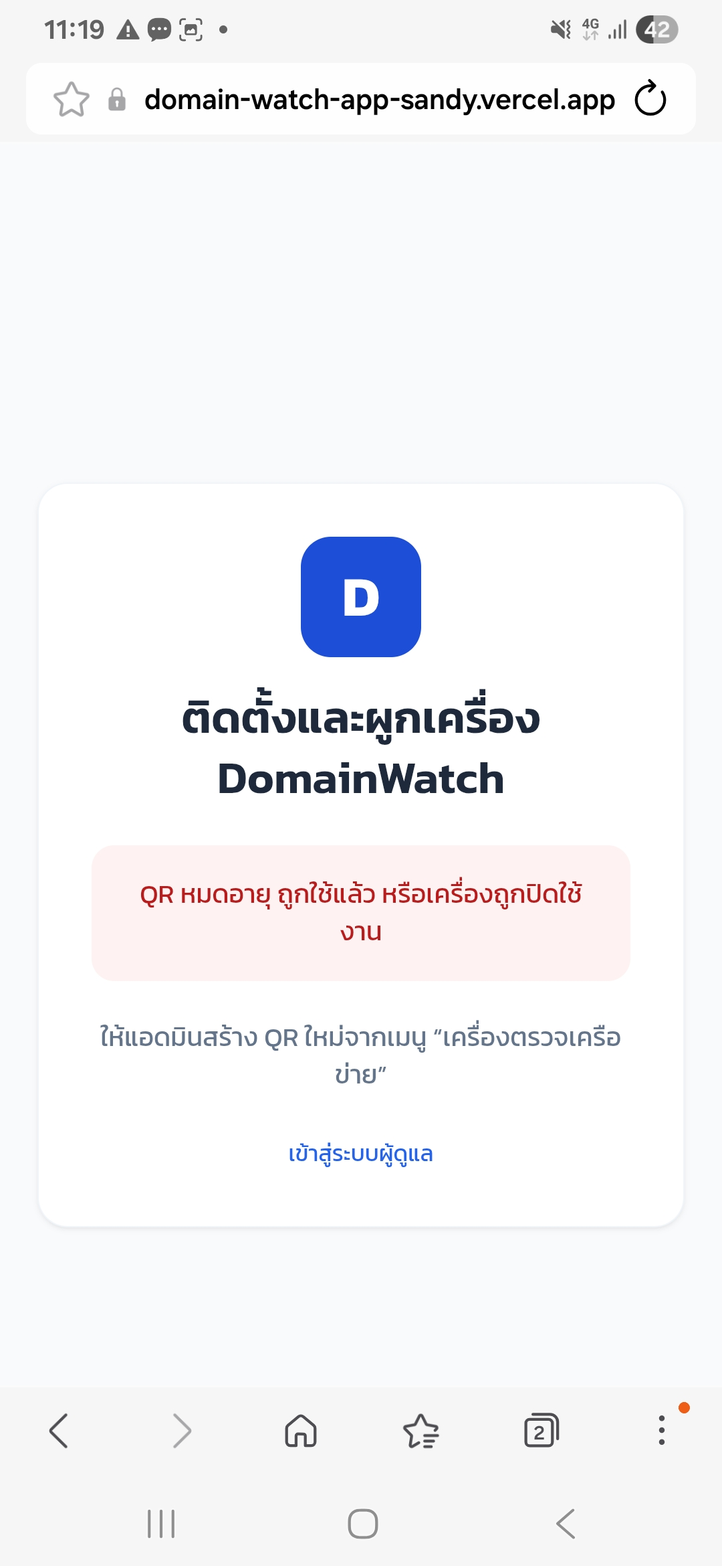
QR หมดอายุ ถูกใช้แล้ว หรือเครื่องถูกปิดใช้งาน ต้องให้แอดมินตรวจและออก QR ใหม่

QR ใช้ไม่ได้
ตรวจว่ากำลังสแกน QR ใหม่ของเครื่องที่ถูกต้อง ถ้าเพิ่งล็อกฉุกเฉินต้องปลดล็อกก่อน ไม่ต้องสร้างเครื่องซ้ำเอง และไม่แก้ URL ในลิงก์ QR หากยังไม่ได้ ให้ส่งภาพข้อความแก่แอดมินโดยไม่เผยแพร่ QR หรือรหัสเชื่อมต่อ

Read timed out หรือหมดเวลารอ
หมายถึงแอปรอข้อมูลตอบกลับไม่ทัน ยังบอกไม่ได้ว่าเว็บเป้าหมายเสียหรือผูกเครื่องหาย ตรวจอินเทอร์เน็ตของซิมและสัญญาณ เปิดแอปแล้วกด เริ่มตรวจอีกครั้ง เพียงครั้งเดียว รอรอบใหม่ประมาณ 5 นาที หากยังซ้ำให้แจ้งชื่อเครื่อง เวลาและข้อความ ไม่ต้องถอนติดตั้งหรือล้างข้อมูลทันที
ออนไลน์หมายถึงเครื่องเพิ่งติดต่อระบบ ไม่ได้ยืนยันว่าตรวจ URL ครบแล้ว เครื่องหมายตั้งค่าครบก็ไม่ใช่หลักฐานว่ารอบล่าสุดสำเร็จ ให้ตรวจเวลาและข้อความผลล่าสุดเสมอ

7 รายงานรอบวัน KPI และ Telegram
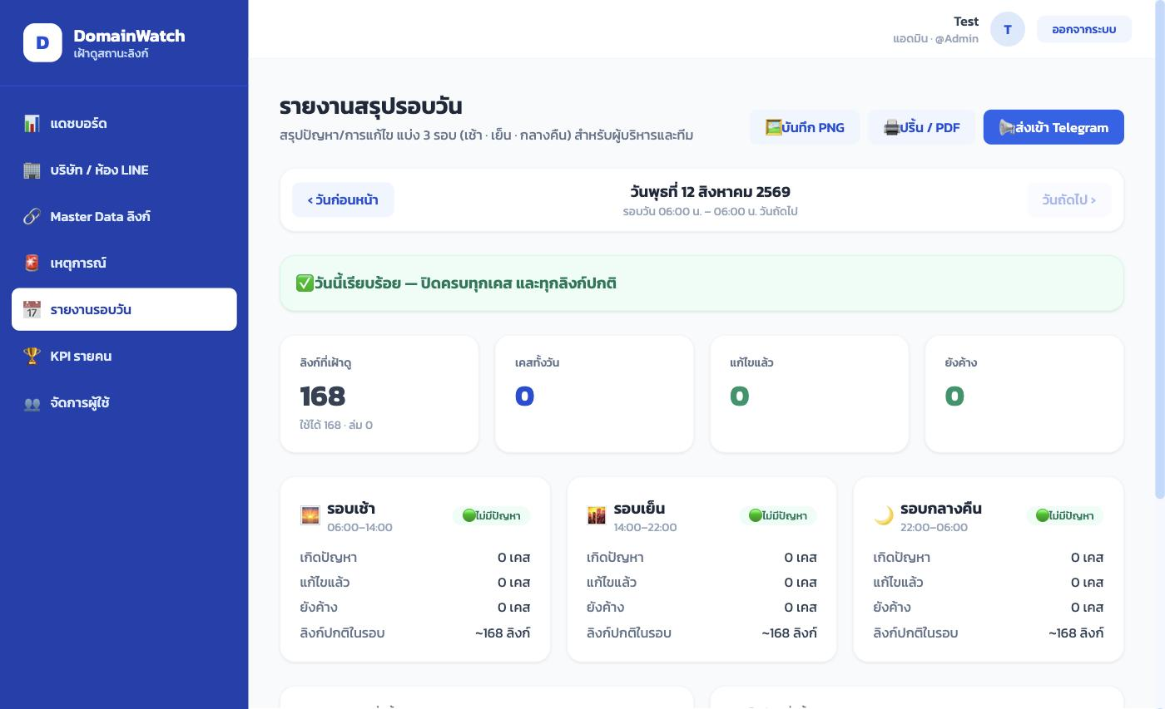
รายงานรอบวัน — สรุปจำนวนเคส แก้แล้ว ค้าง และแยกตามรอบ

รายงานรอบวัน
1. เลือกวันที่และบริษัทก่อนอ่านยอด
2. ตรวจเคสค้างและเวลาที่เริ่มค้าง รวมทั้งแยก URL หลักกับลิงก์สำรอง
3. ตรวจสรุปรอบเช้า เย็น กลางคืน และยอดแยกตามเครื่อง/ค่าย
4. ส่งออก PNG หรือ PDF หลังจากเลือกข้อมูลที่ต้องการแล้ว

KPI รายคน
- ใช้ดูจำนวนเคสที่รับ เวลาตอบสนอง เวลาปิดงาน และเคสค้าง
- MANAGEMENT อ่านได้อย่างเดียว ส่วนผู้ช่วยหัวหน้าแอดมินดู KPI ได้แต่จัดการผู้ใช้ไม่ได้
- ถ้ายอดไม่ตรง ให้ตรวจตัวกรองบริษัท วันที่ และแหล่งตรวจที่เลือก
1. เลือก ผู้ใช้งาน เป็นคนที่ต้องการ หรือ ทุกคน แล้วเลือก ตั้งแต่วันที่ และ ถึงวันที่
2. เลือก แหล่งงาน เป็นระบบกลาง เครือข่ายซิม หรือทั้งหมด แล้วกด แสดงผล ตรวจบรรทัด กำลังแสดง ให้ตรง
3. กด Export CSV เพื่อดาวน์โหลดข้อมูลเคสตามตัวกรอง หรือ พิมพ์ / PDF แล้วเลือกบันทึกเป็น PDF ในหน้าพิมพ์
4. ช่วงเวลายึดวันตรวจพบ เคสเก่าที่ไม่ทราบผู้ทำรายการจะไม่เดาชื่อผู้รับผิดชอบ เวลาปิดรวมเวลารอเครื่องตรวจ ไม่ใช่เวลาที่พนักงานลงมือทำทั้งหมด
5. การหักคะแนนหรือมาตรการบุคคลต้องตรวจหลักฐานและใช้เกณฑ์บริษัท ไม่สรุปความผิดจากค่าเฉลี่ยเพียงตัวเดียว

Telegram
- แจ้งเมื่อยืนยันปัญหาจริงตามเกณฑ์ ไม่แจ้งจาก timeout เพียงรอบเดียว
- แจ้งชื่อบริษัท ห้อง LINE URL สาเหตุ แหล่งตรวจ เครื่อง และค่าย
- เมื่อลิงก์กลับมาใช้งานได้ จะส่งข้อความกลับมาแล้ว แม้ยังช้าจะระบุว่า กลับมาแล้วแต่โหลดช้า
- กลุ่มรับแจ้งต้องผูกกับบริษัท/ห้องตามการตั้งค่า เพื่อไม่ส่งข้อมูลข้ามกลุ่ม

8 แก้ปัญหาที่พบบ่อยและตรวจรับงาน
อาการ | วิธีตรวจและแก้
ไม่เห็นเมนู | ตรวจว่าเข้าสู่ระบบแล้ว บนมือถือแตะปุ่มเมนูมุมซ้ายบน และตรวจบทบาทผู้ใช้
เครื่องขึ้นขาดการเชื่อมต่อ | เปิดแอป ตรวจ Mobile data และสิทธิ์เบื้องหลัง กด เริ่มตรวจอีกครั้ง หนึ่งครั้ง แล้วรอผลรอบใหม่
VPN ไม่แสดงตำแหน่ง | ตรวจว่า VPN ของบริษัทเชื่อมต่อแล้ว และแอดมินเลือกโหมด VPN บนเครื่องถูกต้อง รอผลรอบใหม่ประมาณ 5 นาที
Unauthorized | QR หมดอายุหรือเครื่องถูกย้าย ให้สร้าง QR ใหม่แล้วผูกอีกครั้ง
Cleartext HTTP not permitted | อัปเดต Agent เป็นรุ่นล่าสุด และตรวจว่า URL ใช้ https เมื่อเว็บไซต์รองรับ
UnknownHostException | เครื่องหาที่อยู่เว็บไซต์ไม่พบ อาจเป็นชื่อโดเมน DNS หรือข้อจำกัดเครือข่าย ยังไม่ยืนยันว่าถูกบล็อก ให้ตรวจชื่อและลองลิงก์สำรองที่ได้รับอนุมัติ
แก้แล้วเคสยังไม่ปิด | ตรวจว่าอยู่สถานะรอยืนยัน รอผลเครื่องซิมรอบใหม่ และยืนยันว่าลิงก์สำรองถูกบันทึก
ยอดไม่ตรง | ตรวจตัวกรอง วันที่ บริษัท แหล่งตรวจ และแยกจำนวน URL ออกจากจำนวนเคส
ดึง Rich Menu ไม่ได้ | บันทึก Channel Access Token ก่อน ตรวจว่าเป็น Messaging API channel และเมนูถูกสร้างผ่าน Messaging API; เมนูจาก OA Manager อาจดึงผ่าน API ไม่ได้

รายการตรวจรับก่อนส่งมอบ
- ทดลองเข้าสู่ระบบทั้งจากลิงก์และ QR
- ตรวจเมนูและปุ่มด้วยบัญชีแต่ละบทบาท
- เพิ่ม/แก้ไข/พักเฝ้าดูลิงก์ และตรวจว่าประวัติยังอยู่
- ตรวจ LINE OA ด้วย token ทดสอบดึง Rich Menu และตรวจว่า URL ซ้ำไม่ถูกสร้างเพิ่ม
- ผูกเครื่องซิม ตรวจเมื่อปิดหน้าจอ และทดสอบย้ายเครื่องด้วย QR ใหม่
- จำลองปัญหา ตรวจ Telegram เปิดเคส รอยืนยัน และปิดเคส
- ตรวจยอด Dashboard เหตุการณ์ รายงานรอบวัน และ KPI ว่าใช้ตัวกรองเดียวกัน
- ทดลองส่งออก PNG/PDF และเปิดไฟล์บนโทรศัพท์
ช่องทางช่วยเหลือ เมื่อพบปัญหา ให้บันทึกเวลา ชื่อผู้ใช้ บริษัท ห้อง LINE URL รหัสเคส ชื่อเครื่อง และภาพหน้าจอ ก่อนส่งให้ผู้ดูแลระบบ

